ASSUNTO:. REITERO AO DEPARTAMENTO COMPETENTE QUE ENVIE A ESTA CASA LAUDO QUE INDIQUE A QUALIDADE DA ÁGUA DA FONTE LOCALIZADA NA RUA MANAUS, NO CECAP.

DESPACHO:.

SALA DAS SESSÕES ____/____/_____

PRESIDENTE DA MESA

REQUERIMENTO Nº , DE 2017

SENHOR PRESIDENTE,
SENHORES VEREADORES,

Considerando que, esta fonte é utilizada por muitos munícipes que não sabem da qualidade real da agua que estão consumindo.

REQUEIRO a mesa, após ouvir o douto plenário, que oficie o Exmo. Sr. Prefeito Carlos Nelson Bueno, juntamente ao departamento competente, que envie a esta casa, laudo que indique a qualidade da água da fonte localizada na Rua Manaus, no Cecap.

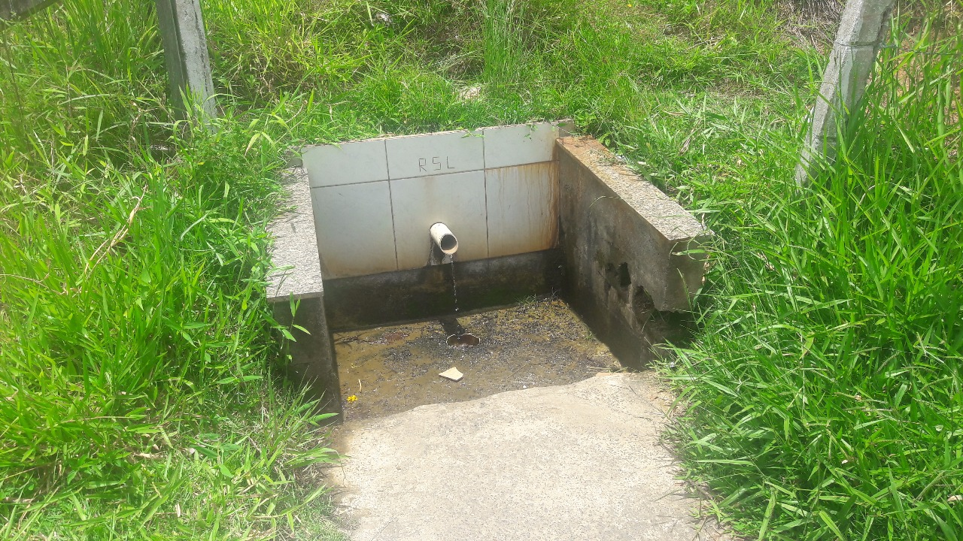

SALA DAS SESSÕES “VEREADOR SANTO RÓTOLLI”, aos 07 de dezembro de 2017.

VEREADOR LUIS ROBERTO TAVARES

